муниципальное бюджетное дошкольное
образовательное учреждение
«Детский сад комбинированного вида № 321»
городского округа Самара
(МБДОУ «Детский сад № 321» г.о. Самара)
Россия, 443074, г. Самара, ул. Аэродромная, д. 54 а, тел. (846) 268-89-11, факс: (846) 268-89-11, e-mail: Det.321@yandex.ru

Методическая разработка по ПДД
во второй младшей группе:
«На дорогу ты смотри и в беду не попади!»

Выполнили воспитатель:
Семина Евгения Геннадьевна

2021 год
Цель: Формирование знаний о правилах дорожного движения.
Задачи: Образовательные: учить различать сигналы светофора и подчиняться им; различать и называть виды транспорта. учить различать проезжую часть дороги, тротуар; понимать значение зеленого, желтого и красного сигналов светофора; закрепить знания о дорожных знаках (пешеходный переход).
Развивающие: развивать интерес к машинам, правилам дорожного движения, знаниям о сигналах для машин и людей.
Воспитательные: Дать представление о том, как важно соблюдать правила дорожного движения. Закрепить знания о дорожном движении в целях сохранения жизни и здоровья (своего и окружающих); Воспитывать способность внимательно слушать взрослых и друг друга; Развивать культуру общения, обогащать словарь. Воспитывать осознанную позицию пешехода и безопасности дорожного движения.
Виды деятельности: коммуникативная, игровая, двигательная, познавательная.
Материалы и оборудование: макет светофора, коврик «зебра», руль, макет дороги с пешеходным переходом, две куклы, изображения дорожных знаков (знак «пешеходный переход»), заготовки для конструирования (синий квадрат, белый треугольник, идущий человечек), дидактическая игра «Воробушки и автомобили».
Предварительная работа: наблюдения за транспортом; беседа о городе, дидактические игры и сюжетно-ролевые игры (водитель и пешеходы) по ПДД. Разучивание стихов. Чтение произведений по теме ПДД.
Методы и приемы:
1. Словесный: рассказ воспитателя, вопросы к детям, беседа, пояснение, объяснение, указание.
2. Практический: поисково-практические действия.
3. Игровой: создание игровой ситуации, игры,
Ход занятия.
Воспитатель:
Дети сидят на стульчиках.
Раздаётся стук в дверь. Воспитатель открывает дверь и заносит в группу игрушку— Медведя.
— Кто же это к нам пришёл? (Ответы детей)
— Посмотрите, у Медвежонка поранена лапка. Как, вы, думаете, что с ним произошло? (Поранился, ударился, порезался и т.д.).
— Давайте спросим у мишки.
Воспитатель: Мишка, что с тобой случилось?
Мишка: Когда я переходил дорогу, меня чуть-чуть не сбила Машина, она проехала по моей лапке.
Воспитатель: Мишка, разве ты не знаешь, как нужно правильно переходить дорогу? Ведь ты уже не маленький.
Мишка: Нет, когда мы в школе повторяли правила поведения на дороге, я с ребятами играл на детской площадке, и прогулял занятие.
Воспитатель: (обращаясь к детям) Ребята, нужно что-то делать, как же Мишка, будет переходить дорогу если он не знает правила поведения на дороге? С ним же может случится беда… Нужно ему помочь… Как мы ему поможем? (Ответы детей)
Воспитатель: Мишка, присаживайся, а мы с ребятами покажем и расскажем тебе, где нужно переходить дорогу?
Дети: Да!
Воспитатель: Дорога нужна для машин?
Дети: Да.
Воспитатель: Правильно, по дороге едут машины. А скажите, можно ли играть на дороге и переходить ее в любом месте, где хочешь?
Дети: Нет!
Воспитатель: Правильно. Давайте вспомним, как называют людей, идущих по улице?
Дети: Пешеходами.
Воспитатель: Молодцы! Скажите, а пешеходы должны соблюдать Правила дорожного движения?
Дети: Да.
Воспитатель: Конечно! И мы с вами эти правила учим. А переходить проезжую часть мы должны в специально отведенных местах и там, где установлен знак "Пешеходный переход". Он устанавливается в месте перехода проезжей части, рядом с разметкой пешеходного перехода, такая разметка называется "зебра".
Этот знак совсем не сложный,
Но зато такой надежный,
Помогает он в пути
Нам дорогу перейти.
Воспитатель: Так ка называется этот знак?
Дети: Этот знак называется "Пешеходный переход".
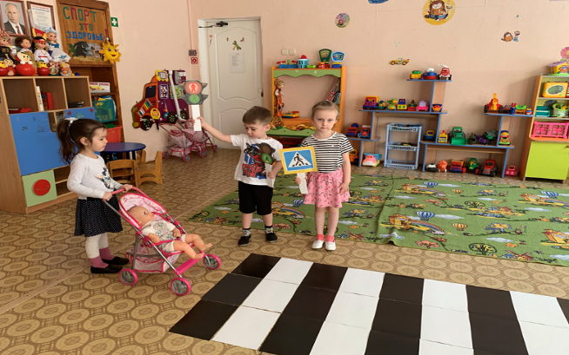
Воспитатель: Давайте еще раз повторим, как ходят пешеходы по тротуару?
Дети: Спокойным шагом, по тротуару, по правой стороне, чтобы не мешать другим пешеходам, которые идут навстречу.
Воспитатель: А как нам быть, если нам нужно перейти на другую сторону дороги?
Дети: Перейти дорогу по пешеходному переходу.
Воспитатель: Правильно. Дорогу надо переходить в специальном отведенном месте и только на зеленый сигнал светофора. Нужно сначала остановиться, посмотреть по сторонам, и только потом, убедившись, что опасности нет, можно переходить дорогу.
Воспитатель: А как по-другому называют знак «пешеходный переход»?
Дети: Зебра.
Воспитатель: А почему?
Дети: Потому что у зебры тоже полоски черная и белая.
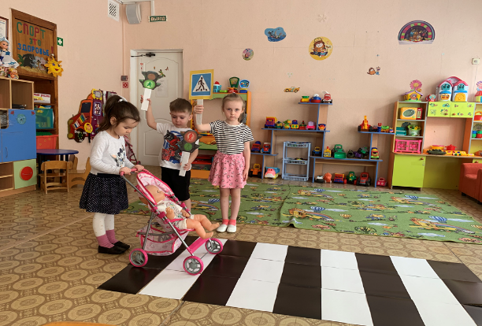
Воспитатель: Да, это правильно! А вот я знаю, что Маша и Катя к нам в гости очень торопились и перебежали через дорогу в неположенном месте. Можно ли так делать?
Дети: Нет!
Воспитатель: Запомни Мишка, и вы, ребята: ходить через дорогу не по пешеходному переходу опасно для жизни!
Дидактическое упражнение «Наша улица»
Игра проводится на макете улицы.
С помощью кукол дети по заданию педагога разыгрывают различные дорожные ситуации:
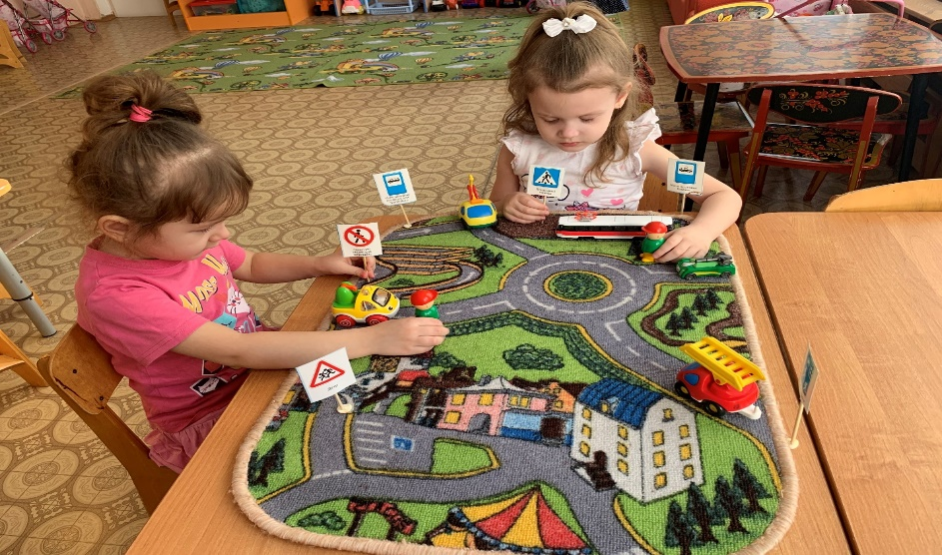
«Можно ли перейти дорогу там, где хочется?»
«Помоги перейти дорогу правильно» (Дети закрепляют модель поведения при переходе дороги: остановиться, посмотреть на светофор, посмотреть по сторонам, и переходить дорогу на зеленый свет светофора).
Конструирование знака «Пешеходный переход» (зебра)
Детям раздают заготовки из пластилина для конструирования, и они собирают знак «Пешеходный переход»
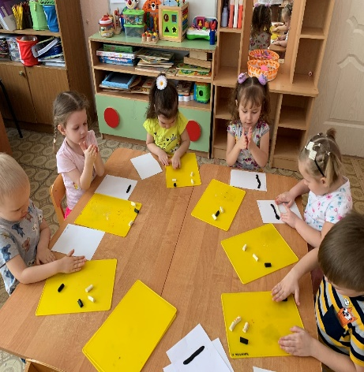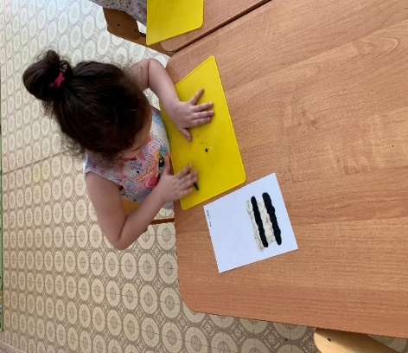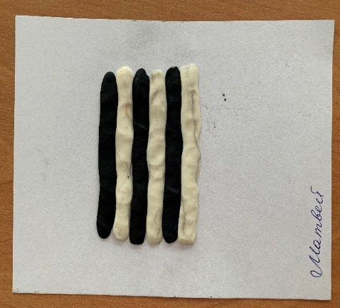
Физкультминутка «В дороге»
Едем, едем мы домой
На машине легковой.
(движения, имитирующие поворот руля)
Въехали на горку: хлоп!
(руки вверх, хлопок над головой)
Колесо спустилось: стоп.
(руки через стороны вниз, присесть)
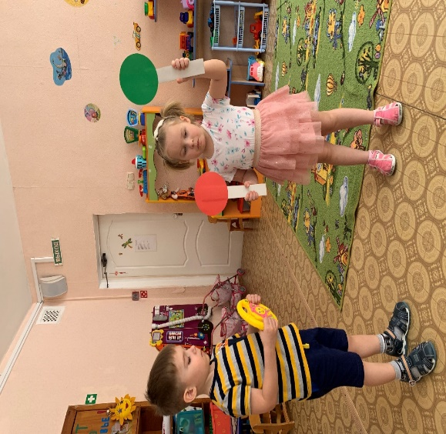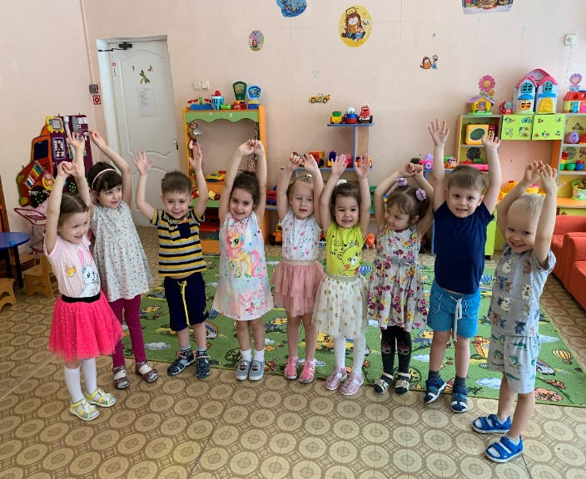
Воспитатель: Молодцы! Давайте еще раз повторим Мишке где нужно переходить дорогу?
Дети: По пешеходному переходу.
Воспитатель: Мишка, надеюсь мы помогли тебе, и теперь ты будешь знать как правильно переходить дорогу?
Мишка: Да, спасибо вам ребята, а сейчас мне пора, мама волноваться будет. Я пойду, до новых встреч…До свидания! (уходит)Дети: до свидания, Мишка!
Подвижная игра «Воробушки и автомобили».
Игра повторяется по желанию детей 2-3 раза.
Заключение.
Воспитатель задает детям вопросы на закрепление полученных знаний: Итак, дети можно ли играть на дороге? (Нет). Правильно молодцы, на дороге мы не можем играть так как это опасно для нашей жизни. А теперь скажите мне, где нужно переходить дорогу? (По пешеходному переходу). Совершенно верно, дорогу мы переходим только в специально отведенных местах для пешеходов. Можно ли перебегать дорогу в неположенном месте? (Нет). Молодцы, это опасно для нашей жизни и является нарушением правил дорожного движения. Теперь мы с ребятами уверены, что теперь Мишка не будет нарушать правила дорожного движения и будет грамотным пешеходом, как мы с ребятами.
Спасибо, до свидания.

